

Associazione pensionati organizza
Gara di scopa con grigliata
Il giorno venerdì 30 ottobre 2015
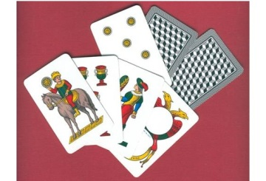

Il costo per i tesserati € 15
Il costo per esterni €20
E' necessario confermare la partecipazione entro e non oltre il 26 ottobre 2015
Le coppie verranno estratte durante la grigliata
Per contatti:
www.pensionatia2abergamo.it
pensionatia2a.bergamo@gmail.com;
ogni mercoledì dalle 9,30 alle 11,30: via Suardi, 26 – Bergamo - 035 351259;
ogni giovedì dalle ore 14,30 alle 16,30: via Moroni,337 – Bergamo – 035 351653.

Vittorio Barachetti: cell. 3388136602
Claudio Alvanini: cell.3351231821
Fate il passaparola. Vi aspettiamo numerosi.
A presto

--------------------------------------------------------------------------------------------------------------
Per il mese di novembre l’associazione sta organizzando una visita guidata alla mostra (GIOTTO)di Milano, quelli che sono interessati sono pregati di telefonare oppure mandando una mail all’indirizzo di posta elettronica dei pensionati

IL DIRETTIVO

